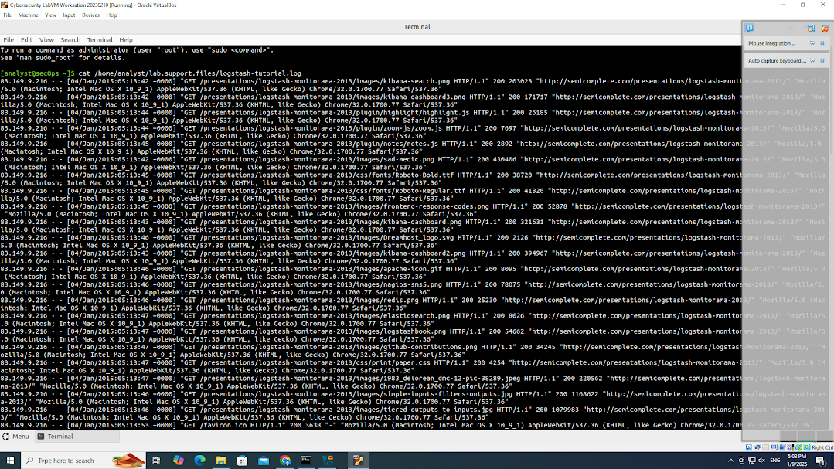

less /home/analyst/lab.support.files/logstash-tutorial.log

ทำการ tail ค้างไว้

แล้วลองประกาศอะไรสักอย่างใส่ไฟล์

เมื่อกลับมาหน้าที่ tail ค้างไว้ก็จะพบข้อความที่ถูกประกาศ

